Figura | Descripción | Fotografía y/o Croquis
1 | La empresa contratista realizara sondeos (excavación y reposición de zanjas) de dimensiones 2,2 metros de largo, 1,2 metros de ancho y que tenga una profundidad de 0,40 metros sumada a la profundidad de la red primaria existente o las dimensiones que el SUPERVISOR DE OBRA instruya, para que personal de YPFB realice la reparación de la cañería de red primaria en los puntos dañados, en los tramos de red primaria:  - CEMENTERIO – PUENTE AVAROA  - AV. VASQUEZ – INDUPEL  - AV. VASQUEZ – CBN  - CBN – PLAZA ALEXANDER  - CALLE PINILLA – PLAZA LUIS TAPIA  - CALLE SUCRE – MINASA  - CALLE H – PLAZA HUMBOLT  - CALLE CHUQUISACA – CEMENTERIO  - PUENTE AVAROA – TACAGUA  - AV. CHACALTAYA – CALLE SUCRE  - AV. SUCRE – PLAZA BOLIVIA  - PLAZA DE LA LOBA – PISCINA DE OBRAJES  Ubicación de sondeos  en los tramos de red primaria | 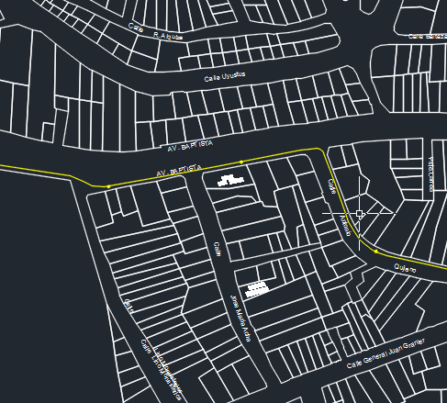  Tramo de red primaria: Cementerio – Puente Avaroa  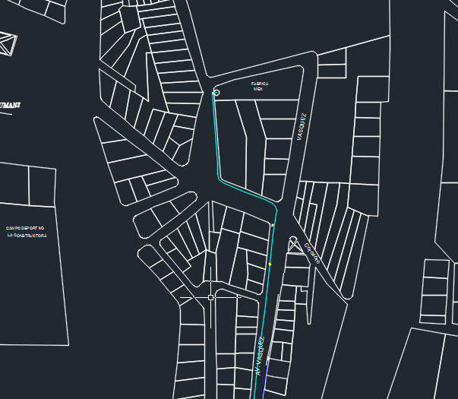  Tramo de red primaria: Av. Vasquez - Indupel  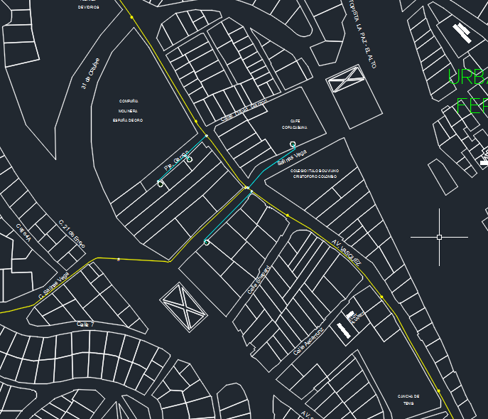  Tramo de red primaria: Av. Vasquez - CBN  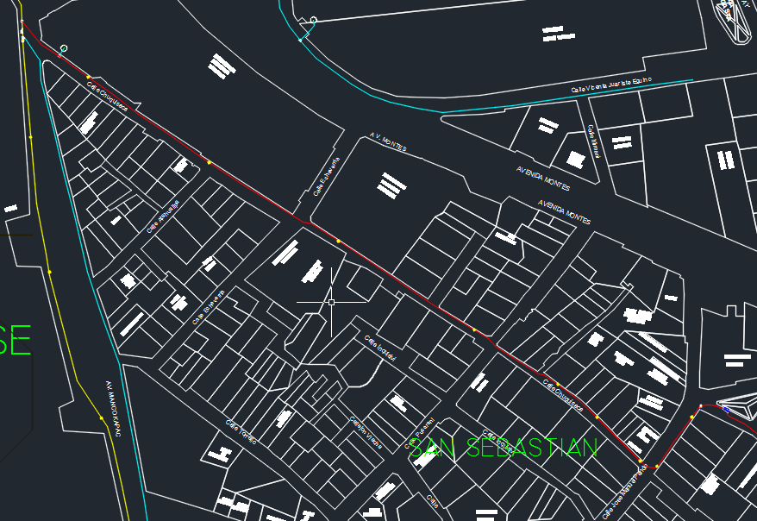  Tramo de red primaria: CBN – Plaza Alexander  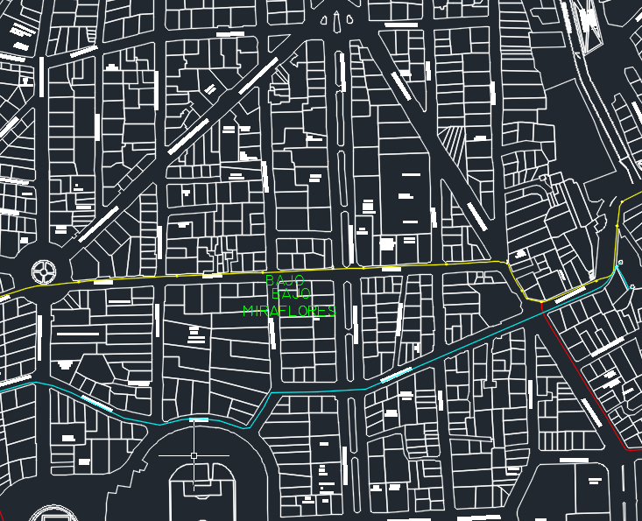  Tramo de red primaria: Calle Pinilla – Plaza Luis Tapia  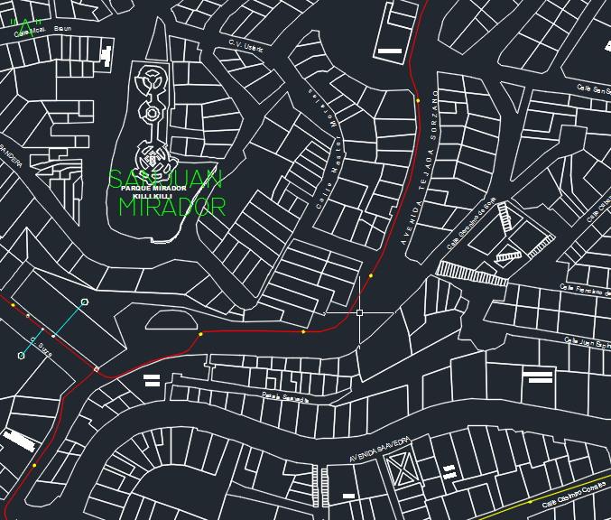  Tramo de red primaria: Calle Sucre - Minasa  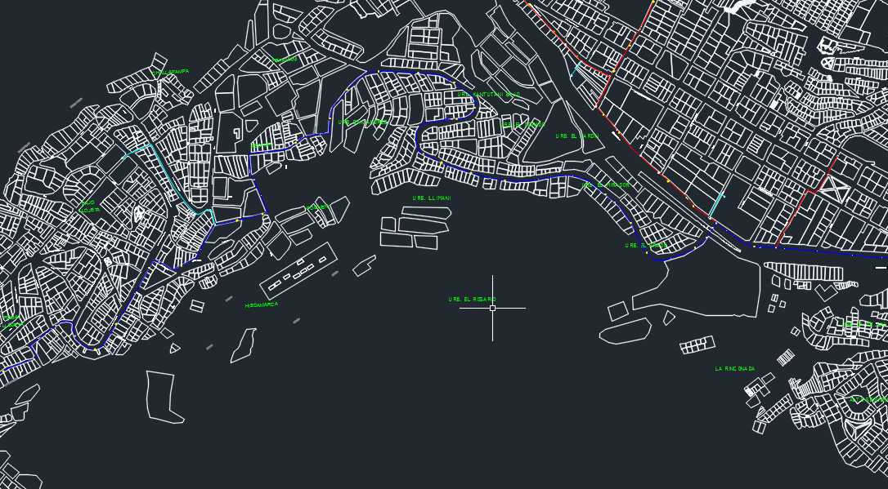  Tramo de red primaria: Calle H – Plaza Humbolt  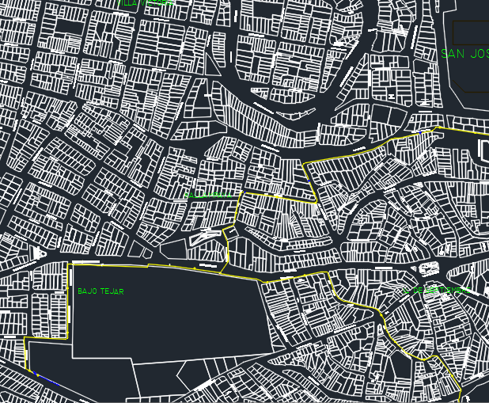  Tramo de Red Primaria: Calle Chuquisaca – Cementerio  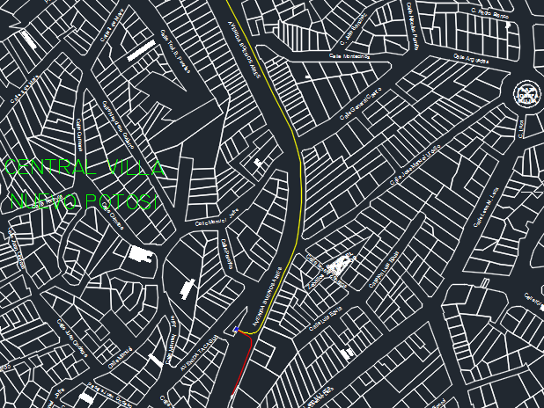  Tramo de Red Primaria: Puente Avaroa - Tacagua  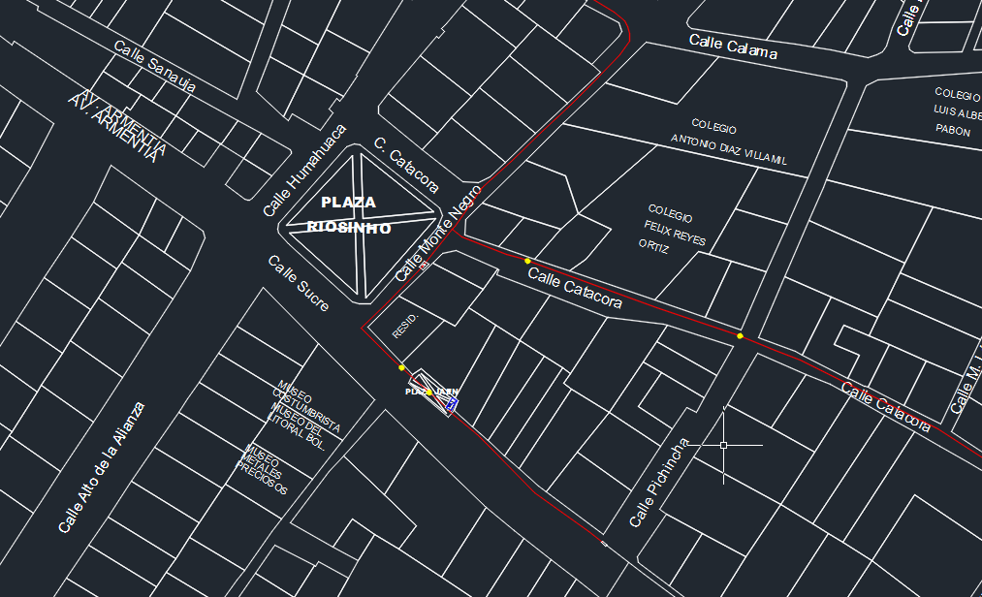  Tramo de Red Primaria: Av. Chacaltaya – Calle Sucre  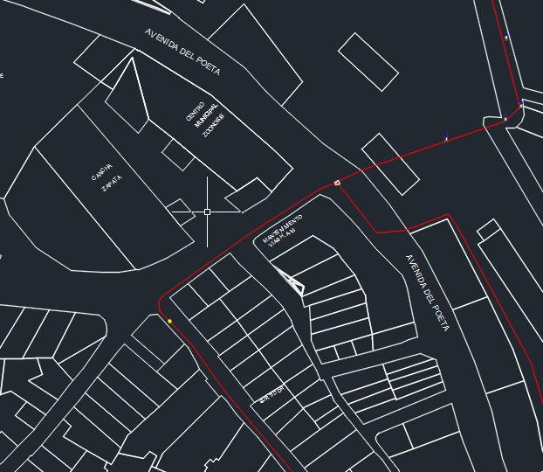  Tramo de Red Primaria: Av. Sucre – Plaza Bolivia

